Al Sindaco di Modena
Muzzarelli Gian Carlo
Alla Presidente del Consiglio Comunale
Maletti Francesca
e P.C.
Giunta del Comune di Modena
Consiglieri comunali del Comune di Modena
Modena, 13.11.17

INTERROGAZIONE

Oggetto: Rotatoria Via Emilia Est e amianto

Premesso che:

Nel 2004 la Cmb di Carpi ha realizzato una rotatoria provvisoria - su un terreno agricolo preso in affitto dal Comune - in occasione della costruzione del maxi svincolo fra la via Emilia Est e la tangenziale Nuova Estense.

Nel 2008, al termine dei lavori, la rotatoria provvisoria doveva essere smantellata e il terreno doveva essere riportato allo stato agricolo, come da contratti stipulati fra Cmb, Amministrazione e proprietà privata, con relativi costi a carico dell’impresa costruttrice. Nella Relazione Tecnica del Progetto Esecutivo, nell’elenco Descrittivo delle Voci, in particolare si dice: “Resta inteso che a lavori ultimati l’area di sedime della strada provvisoria dovrà essere ripristinata con terreno vegetale precedentemente rimosso per la realizzazione del cassonetto provvisorio. I materiali utilizzati per la costruzione della rotatoria e per le strade di immissione andranno rimossi a cura e spese dell’impresa e saranno di proprietà della stessa. Tale ripristino dovrà avvenire entro 3 mesi dalla deviazione del traffico nella strada definitiva”

La maxi rotatoria fra via Emilia Est e la tangenziale ha visto un esborso pubblico complessivo di 12 milioni di euro, rispetto agli 8 milioni di euro preventivati in base d’asta: tali cifre erano comprensive dei costi per la dismissione dell’opera provvisoria

Nelle integrazioni tecniche al Progetto Esecutivo Politecnica evidenziava come la proposta progettuale avesse tenuto conto della scelta di una struttura che potesse essere facilmente amovibile ed il materiale di risulta recuperabile:

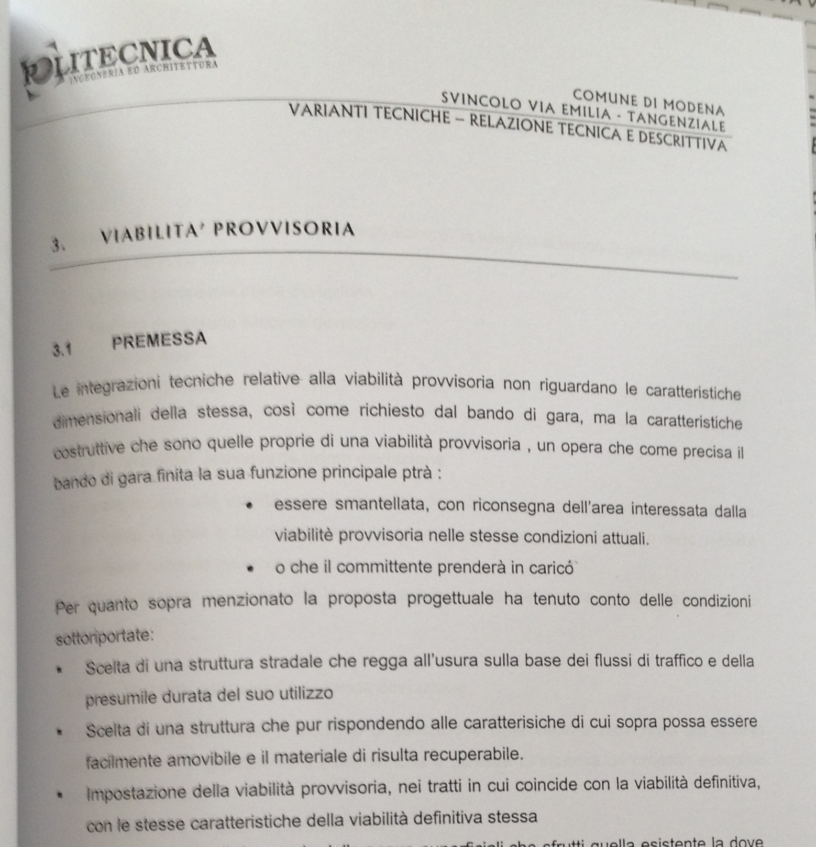

Rilevato che:

- dalla delibera di giunta numero 703 del 2008 emerge che sono sorte controversie tra la CMB ed il Comune per la realizzazione della maxi rotatoria, tra le quali una sullo smantellamento della rotatoria: “... che inoltre l'impresa ha altresì presentato in data 09.09.2008 riserva all'Ordine di Servizio n. 7 del 01.09.2008 relativo allo smantellamento totale della rotatoria e della viabilità provvisoria dismessa, nonché al successivo ripristino dell'area interessata allo stato preesistente, eccependo la decadenza del Comune dal diritto di ottenere gratuitamente tale smantellamento e richiedendo il pagamento del 25% del prezzo offerto in gara;”

- per la risoluzione di tali controversie il comune ha pagato a CMB la cifra di 968.000 euro, come evidenziato nella determina Prot. Gen: 2008 / 146936 - PT, Numero d’ordine: 2565, Registrata il 11/12/2008.

- nella determina 2565 viene anche preso atto che con la transazione si rinnovano gli obblighi relativi allo smantellamento della rotatoria e della viabilità provvisoria dismessa, come da linee guida e di indirizzo della Giunta comunale: “di innovare, nella soluzione che sarà concordata, gli obblighi relativi alla suddetta rotatoria provvisoria prevedendo un periodo di cinque anni, entro i quali il Comune si riserva di chiedere lo smantellamento completo ed integrale di tutta la viabilità provvisoria, prevedendo termini perentori per l'esecuzione di tali lavori da parte dell'impresa e prevedendo altresì che, a garanzia dell'impegno di smantellamento, l'impresa costituisca un'apposita ed adeguata fidejussione bancaria, del tipo “a prima richiesta”, con rinuncia al beneficio della preventiva escussione dell’obbligato principale, rinuncia all’eccezione di cui all’art. 1957, comma 2, del codice civile, con validità di 5 anni ed efficace a semplice richiesta del creditore;
- nella determina 2565 del 2008 si legge anche: “ la fideiussione n. 460831344099 di Euro 160.000,00 rilasciata da Unicredit Corporate Banking in data 14/11/2008 e presentata dall'Impresa CMB Coop. Muratori e Braccianti di Carpi a garanzia dell'impegno di smantellamento della rotatoria e della viabilità provvisoria dismessa come previsto al punto 4) lettera d) dell'atto di transazione sopra citato”

Tenuto conto che:

- Nel 2013, i carotaggi effettuati da Arpa (con iter avviato a seguito della richiesta del Comune della demolizione della rotatoria fatta a CMB in data 23/10/12) hanno rilevato che per il terrapieno della rotatoria provvisoria l’impresa costruttrice utilizzò l'ofiolite, un tipo di pietrisco contenente fibra di amianto, interrato fino a una profondità di “2 metri” con «valori di contenuto in amianto che superano da 5 a 9 volte le concentrazioni soglia previste in 1000 mg/Kg», ricoperto poi dalla strada della rotatoria provvisoria.

- Il ripristino del terreno agricolo, con conseguente bonifica da amianto, dal 2008 ad oggi non è stato effettuato in quanto la rimozione del pietrisco necessita di costi considerevoli, stimati in una forbice compresa fra gli 800 mila euro della perizia del Tribunale e 1 milione di euro, come riportato alcuni anni fa da fonti di stampa.

Tenuto inoltre conto che:

- si è appreso nei giorni scorsi che Il terreno in cui è situata la rotatoria "fantasma" di via Emilia est potrebbe essere venduto all'incanto il prossimo 17 novembre con una base d’asta di 2,1 milioni di euro, presso la sezione fallimentare del Tribunale di Modena;

- l’area risulta stimata, da perizia del Tribunale, in 2.9 milioni sicché i costi della bonifica, come detto compresi fra 800mila e 1 milione di euro e che dovevano essere a carico della Cmb risulterebbero in tal modo accollati all'eventuale aggiudicatario, sollevando così la Cmb da qualunque impegno sottoscritto precedentemente con l'Amministrazione sulla riqualifica del terreno.

- nella perizia dell’asta giudiziaria, a pag 87, il curatore fallimentare dichiara “... vanno infatti considerati l’ottima posizione in quanto, essendo in prossimità di aree già edificate, si può presumere un futuro cambio di destinazione urbanistica con acquisizione di potenzialità edificatorie.”

Considerato inoltre che:

- Il Comune ha anche versato alla società proprietaria del terreno 116.236 euro dal 2006 al 2009 come “indennità provvisorie di espropriazione e di occupazione delle aree interessate agli svincoli” in attesa di una bonifica che non è mai avvenuta.

- Non si è a conoscenza se il Comune abbia continuato a pagare tale indennità dopo il 2009 e se sì fino a quando.

Si interrogano il Sindaco e l’Assessore competente per sapere
- Se è vero che il Comune, come da delibera di giunta 703 del 2008, ha lasciato decadere i termini previsti dalla convenzione iniziale per lo smantellamento della rotatoria, dovendo poi procedere ad un risoluzione di controversia con CMB;

- Perchè ora il Comune non pretende il rispetto dell'accordo di ripristino (bonifica) da parte della Cmb, coma da obblighi previsti da bando di gara e da successiva riconvenzione del 2008? Perchè non escute la fideiussione da 160.000 euro? Perchè ha atteso fino ad oggi (con poi arrivo dell’asta giudiziaria)? Qual è la giustificazione di questo prendere tempo?

- Il Comune ha preservato tutte le azioni legali verso Cmb e i suoi fideiussori relativamente agli impegni da questi assunti sullo smantellamento della rotatoria provvisoria e di ripristino dell’area allo stato precedente i lavori (con conseguente asportazione del materiale tossico e bonifica dell’area)?

- Come mai l'impresa costruttrice ha fatto ricorso a un materiale contenente amianto per realizzare un'opera provvisoria, che doveva essere smantellata? Possibile che nel 2004 la Cmb non fosse a conoscenza dell'amianto contenuto nel pietrisco pur in presenza di una legge anti amianto del 1992? Come mai Politecnica aveva certificato che la proposta progettuale aveva tenuto conto della scelta di una struttura che potesse essere facilmente amovibile ed il materiale di risulta recuperabile?

- Per quali anni il Comune ha pagato ai proprietari l’“indennità provvisorie di espropriazione e di occupazione delle aree interessate agli svincoli”? Quanto ha pagato in tutto? Sta ancora pagando?

- I 12 milioni di euro del maxi appalto della rotatoria di via Emilia est - tangenziale Estense comprendevano anche i costi della dismissione della rotatoria provvisoria. Che fine hanno fatto quei soldi? Sono stati tutti versati all’impresa costruttrice? Se sì, perchè non è stata dismessa la rotatoria provvisoria?

- L’acquisto da parte di un terzo in asta comporta l’obbligo di bonifica, o rimane facoltativa? In che tempi? Perché la perizia del Tribunale fallimentare di Modena ammette come opzione la bonifica da parte di terzi che, di fatto, non c'entrano niente?

- Se l’asta andasse deserta, con il rischio che tale terreno rimanga in queste condizioni per lunghissimo tempo, il Comune ha in previsione un qualche tipo di intervento in merito? Chi pagherebbe eventuali oneri di manutenzione futuri per impedire affioramenti di ofiolite?

- Cosa ne pensa l’Amministrazione delle parole del curatore fallimentare su un possibile futuro cambio di destinazione urbanistica dell’area in oggetto?

I consiglieri firmatari

Rabboni Marco
Bortolotti Marco
Fantoni Luca
Scardozzi Elisabetta
Bussetti Mario

SI AUTORIZZA LA DIFFUSIONE A MEZZO STAMPA

